淡江時報 第 1169 期
宜特科技提供個人108萬培育獎學金 10月31日前申請
學習新視界
【記者黃柔蓁淡水校園報導】物理系金鷹校友余維斌，擔任宜特科技公司董事長，為培育物理系優秀學弟妹成為未來良苗，本學期發起成立「宜特科技暨淡江大學培育計畫」，預計砸下重金，贊助物理系和尖端材料科學學分學程的學弟妹，大三以上至碩士班學生獎學金最高可達108萬（大三、大四各24萬，碩一、碩二各30萬元）。為目前在校生可領取到的最高額獎學金。

安心就學，擁有更好的就學品質，期望逐步改善學弟妹求學環境，不再讓經濟環境限制住學生知識，而讓這個善循環活動能夠持續改善台灣社會。凡物理系學期成績80分以上、系排名前20%以內，且操性甲等以上者，實作表現優秀，經教授推薦者皆可報名，10月31日前繳交申請文件，與宜特科技人力資源管理部，經書面審查，簽訂培育合約，詳情辦法請參照系所網站及公告。
2023/09/16

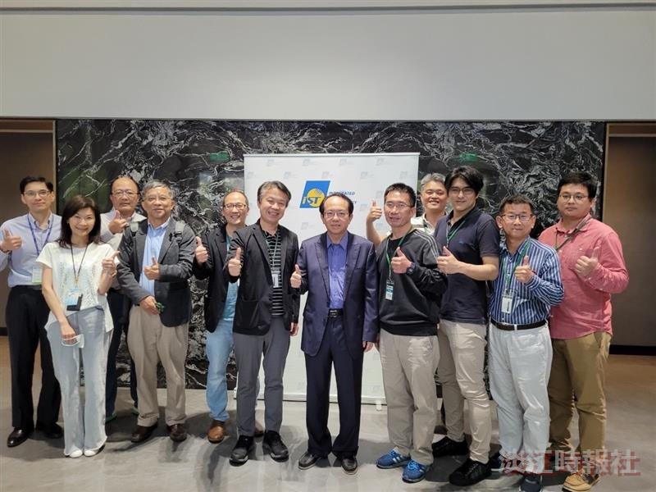
物理系宜特科技余維斌捐款

